Zelfvoorzienend = je verbouwt groenten voor eigen verbruik.
Multinationals = de bedrijven die de producten kopen van de boeren bepalen de prijs. Zij verdienen veel geld, de boeren heel weinig.
Grootgrondbezitter = boeren. Zij hebben een groot stuk land.
Keurmerk = sticker op producten die aangeeft dat een product Fair Trade of goed voor het milieu (EKO) is.
Fair Trade = eerlijke handel. Er wordt aan de boeren een eerlijke prijs betaald.

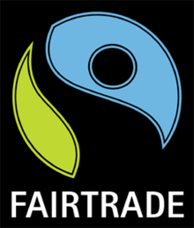
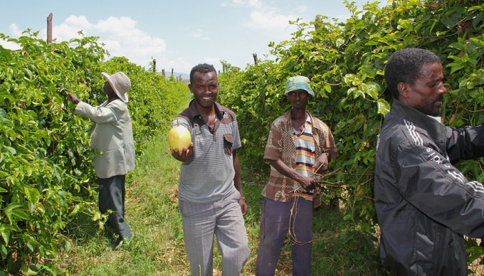
Fair Trade
Keurmerk
Grootgrondbezitter
Multinationals
Zelfvoorzienend
Plantages

